**Baranya Vármegyei Szakképzési Centrum Simonyi Károly Technikum és Szakképző Iskola**

**Vizsgaremek**

**Készítették: Szabó Gergely**

**Bogdán Balázs**

**Pécs**

**2025**

**Baranya Vármegyei Szakképzési Centrum Simonyi Károly Technikum és Szakképző Iskola**

*Szakma megnevezése: Szoftverfejlesztő és –tesztelő*

*A szakma azonosító száma: 5 0613 12 03*

**Vizsgaremek**

GB Medical – Időpontfoglaló

Készítették: Szabó Gergely

Bogdán Balázs

**Pécs**

**2025**

# Nyilatkozat

Alulírott büntetőjogi felelősségünk tudatában nyilatkozunk és aláírásunkkal igazoljuk, hogy a benyújtott vizsgaremekünk saját, önálló munkánk. Az abban hivatkozott nyomtatott és elektronikus szakirodalom felhasználása a szerzői jogok szabályainak megfelelően készült. Tudomásul vesszük, hogy vizsgaremek esetén plágiumnak számít:

* Szószerinti, vagy attól kismértékben eltérő idézet közlése idézőjel és hivatkozás megjelölése nélkül.
* Tartalmi idézet hivatkozás megjelölése nélkül.
* Más publikált gondolatainak (cikk, dolgozat) sajátomként való feltüntetése.

Alulírott **Szabó Gergely, Bogdán Balázs** kijelentjük, hogy a plágium fogalmát megismertük, és tudomásul vesszük, hogy plágium esetén vizsgaremekünk visszautasításra kerül.

|  |  |
| --- | --- |
| ..................................  Szabó Gergely | ..................................  Bogdán Balázs |

Pécs, 2025.04.06

# Tartalomjegyzék

Nyilatkozat 2

Tartalomjegyzék 3

I. Bevezető, a feladat rövid ismertetése 5

1. Munkamegosztás 6

II. A felhasználói dokumentáció 7

1. A program általános specifikációja 7

2. Rendszerkövetelmények 8

3. A programok telepítése 10

3.1. MAMP telepítése és konfigurálása: 10

3.2. JDK telepítése a NetBeans előtt: 11

3.3. NetBeans letöltése és konfigurálása: 12

3.4. WildFly szerver konfigurálása 12

3.5. Frontend (Angular) telepítése 15

4. A program használatának részletes leírása 17

4.1 Bevezetés 17

4.2 Regisztráció és emailes megerősítés 17

4.3 Bejelentkezés 18

4.4 Szolgáltatás vagy orvos választása foglalás előtt 19

4.5 Időpontfoglalás elérhető időpontokra 19

4.6 Lefoglalt időpont megjelenítése és lemondása 21

4.7 Orvosok értékelése és visszajelzések megtekintése 22

4.8 Orvoskeresés szűrőmező segítségével 23

4.9 Szolgáltatás adatainak megtekintése legördülő menüvel 24

4.10 Jelszó helyreállítás 25

4.11 Oldal tetejére visszaugró gomb 25

4.12 Admin oldal és felhasználó törlése 26

III. A fejlesztői dokumentáció 27

1. Témaválasztás indoklása 27

2. Az alkalmazott fejlesztői eszközök 27

3. Tervezési módszer 28

3.1 Alkalmazás tervezése 29

3.2 Tervezési módszertan ismertetése 29

3.3 Vizuális modellezés 30

3.4 Objektum-orientált programozás (OOP) megközelítése az MVC struktúrában 30

4. Adatmodell leírása 31

4.1 Áttekintés 31

4.2 Adatbázis táblák és kapcsolatok 32

4.3 Kiegészítő táblák (fejlesztés során létrehozott) 35

4.4 Normalizálás folyamata 36

4.5 OOP jellegű megvalósítás: 37

4.6 Biztonsági kérdések, titkosítás és GDPR 38

5. Részletes feladatspecifikáció, algoritmusok 38

6. Tesztelési dokumentáció 44

7. Továbbfejlesztési lehetőségek 44

7.1. Nem megvalósított, de tervezett funkciók 45

7.2. Jövőbeli fejlesztési lehetőségek 45

IV. Összegzés 47

Irodalomjegyzék, forrásmegjelölés 48

# I. Bevezető, a feladat rövid ismertetése

A GB Medical - időpontfoglaló projekt célja egy modern, felhasználóbarát alkalmazás kifejlesztése, amely lehetővé teszi a betegek számára, hogy online időpontot foglaljanak az orvosi rendelőkben, értékeléseket is leadhassanak az orvosokra, valamint emailben megerősítést kapjanak a foglalásról.

A projektet több okból is választottuk:

* **Valós problémára adott megoldás:** Az egészségügyi szolgáltatásokban az időpontfoglalás, az orvosok értékelése és a foglalásról szóló emailes visszaigazolás gyakran okoz nehézségeket, ezért egy jól megtervezett online rendszer jelentős segítséget nyújthat mind az orvosi praxisok, mind a páciensek számára.
* **Technológiai kihívások:** A rendszer fejlesztése során számos modern technológiát és fejlesztési módszert alkalmaztunk, például RESTful API-k, reszponzív webes felületek, adatbázis-kezelő rendszerek, email értesítési megoldások és verziókövetés (GitHub) integrációját, amelyek révén alaposabban megismerkedtünk a skálázható, biztonságos és felhasználóbarát megoldások kialakításának kihívásaival.
* **Csapatmunka és projektszervezés:** A projekt megvalósításához egy kétfős csapatot alkottunk, ahol a tagok egymást kiegészítve, külön felelősségi köröket vállaltak. A fejlesztési folyamat során olyan eszközöket használtunk, mint a GitHub a verziókövetéshez, Jira a projektmenedzsmenthez és a munkaidő logoláshoz.

A projekt során szerzett tapasztalataink között szerepel a komplex rendszertervezés, a moduláris kódolás és a tiszta kód elveinek alkalmazása. Ezek az ismeretek nem csak a jelenlegi projekt sikeréhez járultak hozzá, hanem alapot szolgáltatnak a jövőbeli szoftverfejlesztési feladatainkhoz is.

## 1. Munkamegosztás

* Szabó Gergely:
  + **Adatbázisterv:** Adatbázismodell-diagram készítése a dbdiagram.io segítségével
  + **Adatbázis-kezelés:** phpMyAdmin használata
  + **Backend fejlesztés:** NetBeans 19 segítségével Java alapú szerveroldali fejlesztés
  + **Frontend fejlesztés:** Angular alapú kliensoldali fejlesztés
  + **Projektmenedzsment:** Jira eszköz használata, taskok kezelése
  + Dokumentáció elkészítése
* Bogdán Balázs:
  + **Webdesign:** Figma segítségével a vizuális tervezés
  + **Frontend fejlesztés:** Angular alapú kliensoldali fejlesztés

Mindkét tag aktívan részt vett a **GitHub** használatában a kód verziókövetésére és együttműködésre, illetve **Jirában** a munkaidő logolásában.

**GitHub repository:** https://github.com/SzGeri25/vizsgaremek-bogdan-szabo.git

Összességében a GB Medical - időpontfoglaló projekt nemcsak egy technikai kihívást jelentett, hanem lehetőséget biztosított arra is, hogy fejlesszük a csapatmunkát, a projektszervezést és a modern szoftverfejlesztési módszerek alkalmazását.

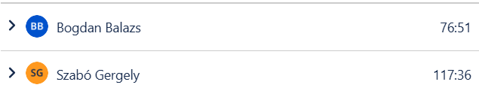

Jira munkaidők

# II. A felhasználói dokumentáció

## 1. A program általános specifikációja

|  |  |
| --- | --- |
| **Funkció neve** | **Leírás** |
| Szolgáltatás vagy orvos választása foglalás előtt | A felhasználó a foglalás megkezdése előtt választhat szolgáltatás vagy konkrét orvos alapján, hogy a megfelelő időpontok jelenjenek meg a naptárban. Emellett megjelenítheti az összes időpontot egy gomb megnyomásával is. |
| Időpontfoglalás elérhető időpontokra | A naptárban megjelenő szabad időpontokra a felhasználó rákattintva foglalhat. A foglalás kizárólag bejelentkezett felhasználó számára elérhető. A rendszer automatikusan visszaigazoló emailt küld, amely tartalmazza a foglalás részleteit. |
| Lefoglalt időpont megjelenítése és lemondása | Az oldal frissítése után a felhasználó által lefoglalt időpont más színnel jelenik meg. Erre kattintva a felhasználó lemondhatja azt. Lemondásról is emailben érkezik megerősítés. Csak saját foglalás mondható le, kizárólag bejelentkezés után. |
| Orvosok értékelése és visszajelzések megtekintése | Bejelentkezett felhasználók csillagos (numerikus) és opcionálisan szöveges értékeléseket adhatnak az orvosokra. A korábbi értékelések nyilvánosan megtekinthetőek. |
| Orvoskeresés szűrőmező segítségével | A felhasználó keresőmezőben szűrheti az orvosokat név, email cím, telefonszám vagy praxis alapján. |
| Szolgáltatás adatainak megtekintése legördülő menüvel | A felhasználó egy legördülő menü segítségével megtekintheti az elérhető szolgáltatásokat. A kívánt szolgáltatás kiválasztása után megjelennek a hozzá tartozó részletes adatok, például leírás, ár, időtartam és a szolgáltatáshoz tartozó orvos(ok). |
| Regisztráció és emailes megerősítés | Új felhasználók regisztrálhatnak a rendszerbe. A regisztráció után a rendszer emailt küld egy megerősítő linkkel, melyre kattintva aktiválható a fiók. |
| Jelszó helyreállítás | Elfelejtett jelszó esetén a felhasználó emailben kérhet helyreállító linket. A linkre kattintva új jelszót adhat meg egy külön oldalon. |
| Oldal tetejére visszaugró gomb | Az oldal jobb alsó sarkában egy fix pozíciójú gomb jelenik meg, amelyre kattintva a felhasználó automatikusan visszajut az oldal tetejére. |

## 2. Rendszerkövetelmények

**Hardver követelmények:**

**Minimális hardver konfiguráció:**

* Processzor: 2 GHz-es kétszálas (Dual-Core) processzor
* RAM: 4 GB
* Szabad merevlemez terület: 2 GB
* Képernyő felbontás: 1024 x 768
* Grafikus kártya: DirectX kompatibilis videókártya

**Ajánlott hardver konfiguráció:**

* Processzor: 3 GHz-es négymagos (Quad-Core) processzor
* RAM: 8 GB
* Szabad merevlemez terület: 5 GB vagy több
* Képernyő felbontás: 1920 x 1080
* Grafikuskártya: DirectX 11 kompatibilis videókártya

**Szoftver követelmények:**

**Operációs rendszerek:**

* Windows 10 vagy újabb
* macOS 10.12 (Sierra) vagy újabb
* Linux (Ubuntu 20.04 vagy újabb)

**Egyéb szoftver komponensek:**

* Adatbázis-kezelés:  
  + phpMyAdmin (a MAMP csomag részeként) az adatbázis kezeléséhez.
* Backend fejlesztés:  
  + **NetBeans 19**: A backend fejlesztése Java alapú, és a NetBeans 19 IDE-t használja a szerveroldali kód megírásához és karbantartásához.
* Frontend fejlesztés:  
  + **Angular**: Az Angular 19 alapú frontend fejlesztéshez szükséges a Node.js és npm telepítése.
  + A frontend fejlesztéshez **Visual Studio Code**-ot használunk, amelyben az Angular keretrendszert könnyedén lehet kezelni.
* Projektmenedzsment:
  + **Jira**: A projektmenedzsmenthez a Jira weboldalát használtuk, amely lehetővé teszi a havi sprintek kezelését, a taskok nyomon követését és az egyes feladatok státuszának ellenőrzését.

## 3. A programok telepítése

### 3.1. MAMP telepítése és konfigurálása:

* + Telepítés: Kövesse a mellékelt telepítő varázsló utasításait a MAMP telepítéséhez.

MAMP telepítése

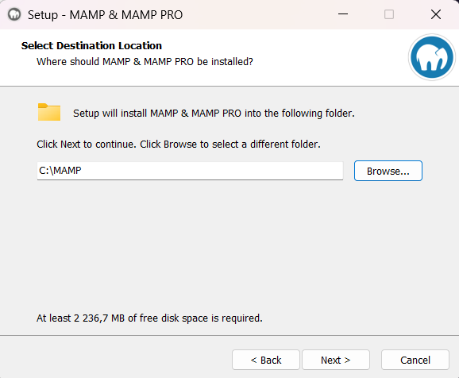

* + phpMyAdmin használata: Indítsa el a MAMP-ot, majd a böngészőben nyissa meg a “http://localhost/phpMyAdmin” címet.

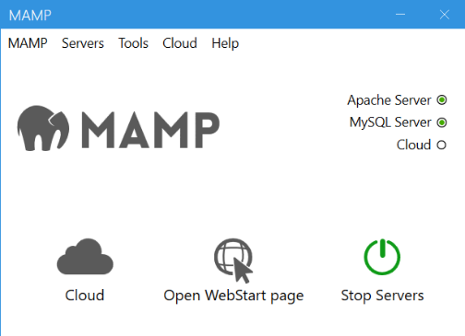

MAMP indítása

* + Importálja a mellékelt SQL fájlt (gb_medical_idopontfoglalo.sql) az új adatbázisba, majd az oldal alján kattintson az **Indítás** gombra.

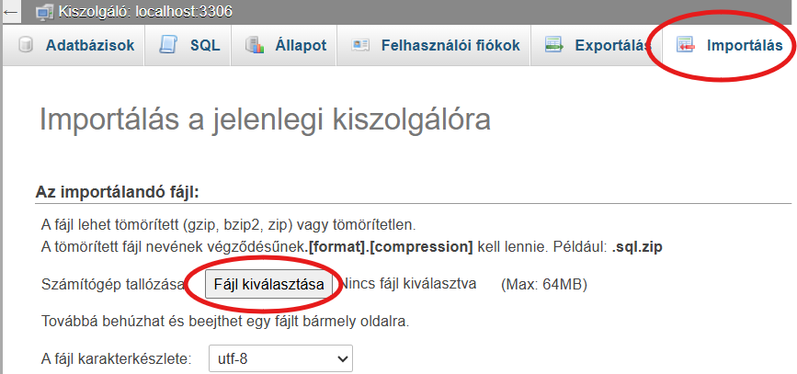

Adatbázis importálása

### 3.2. JDK telepítése a NetBeans előtt:

* + Telepítse mindkét JDK-t egy közös mappába, például a C:\Program Files\Java könyvtárba a mellékelt telepítők segítségével.
  + JDK 17: jdk-17.0.10_windows-x64_bin.exe
  + JDK 1.8.0: jdk-8u202-windows-x64.exe

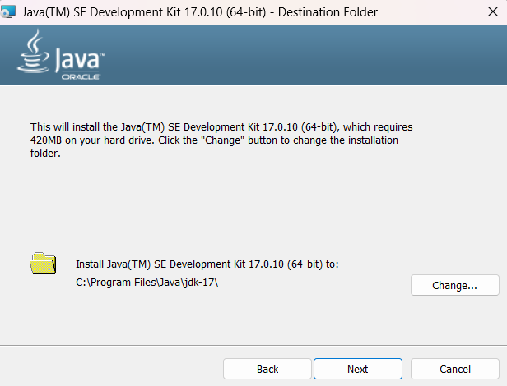

JDK telepítés

### 3.3. NetBeans letöltése és konfigurálása:

* + A mellékelt telepítőcsomag tartalmazza a NetBeans 19 IDE telepítőjét. Indítsa el a NetBeans telepítőt.

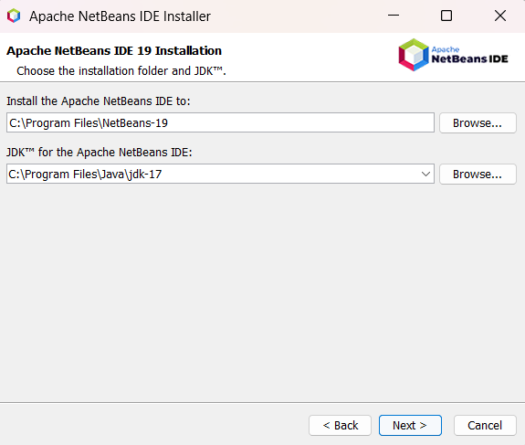

NetBeans telepítés

* + A telepítés során válassza a JDK 17-et a legördülő menüben.

### 3.4. WildFly szerver konfigurálása

* + - 1. MySQL Connector elhelyezése
* Másolja a mellékelt **mysql-connector-java-8.0.23.jar** fájlt abba a mappába, ahol a JDK-k találhatók, például a **C:\Program Files\Java** mappába.

1. WildFly kicsomagolása

* Csomagolja ki a mellékelt **wildfly-preview-26.1.1.Final.zip** fájlt egy tetszőleges helyre, például a **C:\Program Files\wildfly-26.1.1.Final** mappába.

1. Adatbázis hozzáadása a NetBeans-ben

* Nyissa meg a **NetBeans 19** alkalmazást rendszergazdaként.
* Váltson a **Services** fülre.
* Nyissa le a **Databases** menüt.
* Kattintson jobb gombbal, és válassza a **New Connection...** opciót.
* A megjelenő ablakban válassza ki a **MySQL Connector** lehetőséget a **Driver** mezőben.
* A Driver File opciónál tallózza be a mysql-connector-java-8.0.23.jar fájlt.
* Kattintson a **Next** gombra.
* Adja meg az adatbázis csatlakozási adatokat:
  + - Database**:** gb_medical_idopontfoglalo
    - User Name: root
    - Password: root

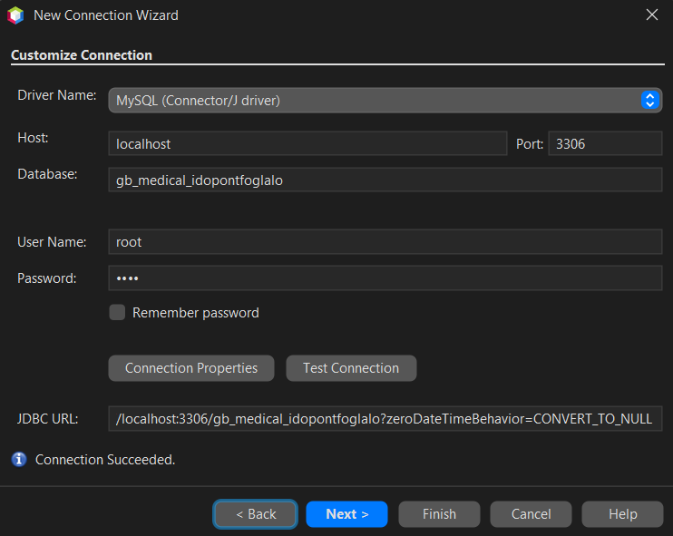

Adatbázis csatlakoztatása

* A „**Test Connection**” gombbal ellenőrizheti a kapcsolat sikerességét.
* Kattintson a **Next** gombra.
* A Schema kiválasztásánál hagyja **üresen (No Schema).**
* A Connection Name mezőbe írja be: gb_medical_idopontfoglalo.
* Kattintson a **Finish** gombra.
* Az újonnan létrehozott adatbázis kapcsolatnál kattintson jobb gombbal, és válassza a **Connect** opciót.

4. WildFly szerver hozzáadása a NetBeans-ben

* Nyissa meg a NetBeans 19 alkalmazást rendszergazdaként.
* Váltson a **Services** fülre.
* Bontsa ki a **Servers** részt.
* Kattintson jobb gombbal, és válassza az **Add Server...** opciót.
* A megjelenő listából válassza a **WildFly** lehetőséget.
* A **Server Location** mezőben adja meg a kicsomagolt **WildFly** mappa elérési útját, például **C:\Program Files\wildfly-26.1.1.Final**.
* Kattintson a **Finish** gombra.

5. Szerver indítása

* A hozzáadott **WildFly** szerveren kattintson jobb gombbal.
* Válassza a **Start** opciót.
* Ha minden beállítás megfelelő, a szerver néhány másodperc alatt elindul.

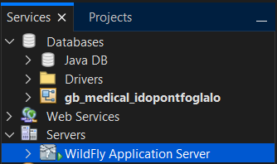

Szerver és adatbázis kapcsolat

6. Admin felület megnyitása

* Nyisson meg egy böngészőt, és navigáljon a következő URL-re:  
  [**http://127.0.0.1:9990/console/index.html#home**](http://127.0.0.1:9990/console/index.html#home)
* Bejelentkezéshez használja az alábbi adatokat:
  + - **Felhasználónév**: admin
    - **Jelszó:** Simonyi_2024

7. Projekt deployolása a WildFly konzolon keresztül

* Nyissa meg a **GBMedicalBackend** projektet a **NetBeans-ben**. File > Open Project
* Kattintson jobb gombbal a projekt nevére, majd válassza a **Clean and Build** opciót, hogy a szükséges **.war** fájl elkészüljön.
* Nyissa meg a **WildFly admin konzolt** a fenti URL-en, és jelentkezzen be.
* Válassza a **Deployments** menüpontot.
* Kattintson a **+** jelre, majd **Upload Deployment**.

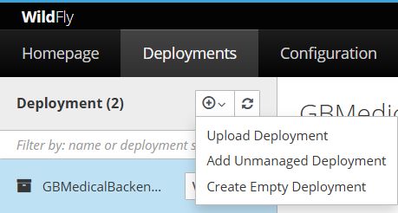

Backend deployolása szerverre

* Tallózással keresse meg és válassza ki a buildelt fájlt (GBMedicalBackend-1.0-SNAPSHOT.war) a Backend projekt **target** mappájában.
* Kattintson a **Next** > **Finish** gombra.

### 3.5. Frontend (Angular) telepítése

1. Node.js telepítése:
   * Töltse le a Node.js 22.9.0 verzióját a mellékelt telepítő segítségével. Csak a licenszt kell elfogadni, minden más „Next”.

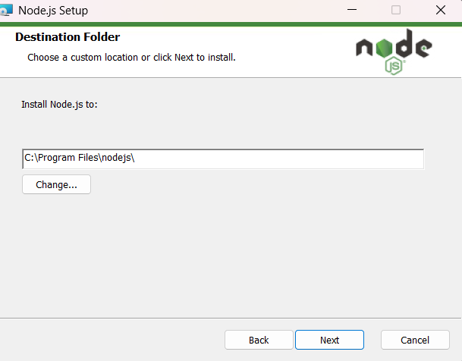

Node.js telepítés

1. VS Code telepítése:
   * Töltse le a Visual Studio Code-ot a mellékelt telepítőcsomag segítségével.
2. Angular CLI telepítése:
   * Nyisson meg egy terminált vagy parancssort, és futtassa az alábbi parancsot:

**npm install -g @angular/cli**

* Ezután ellenőrizze a verziót a **ng version** paranccsal

1. Frontend projekt konfigurálása és buildelése:
   * Nyissa meg a VS Code-ot, majd nyissa meg a mellékelt Angular projekt mappáját. File > Open Folder > GBMedical
   * Nyomjon egy CTRL+J-t.
   * A projekt gyökerében futtassa az **npm install** parancsot.
   * Az Angular projekt buildeléséhez futtassa az **ng s -o** parancsot. Néhány másodperc múlva automatikusan megnyílik a weboldal a böngészőben <http://localhost:4200/home> címen.
   * A biztos működés érdekében frissítsen rá az oldalra.

A képen szöveg, képernyőkép, Webhely, multimédia látható

Előfordulhat, hogy a mesterséges intelligencia által létrehozott tartalom helytelen.

**Készen van! Üdvözlünk a weboldalunkon! 😊**

## 4. A program használatának részletes leírása

### 4.1 Bevezetés

Ez a program lehetővé teszi az időpontfoglalást, a foglalás lemondását, az orvosok értékelését, regisztrációt-bejelentkezést, illetve a kapcsolódó szolgáltatások megtekintését. A következő fejezetekben lépésről lépésre ismertetjük a program használatát, kezdve a felhasználói fiók létrehozásától egészen a foglalások kezeléséig.

### 4.2 Regisztráció és emailes megerősítés

Regisztráció folyamata:

1. Regisztrációs űrlap elérése:
   * A navigációs sávon kattintson a „felhasználó” ikonra. Keresse meg a „Regisztrálj!” aláhúzott szöveget és nyomjon rá.
2. Adatok megadása:
   * A képen szöveg, képernyőkép, Betűtípus, szám látható

     Előfordulhat, hogy a mesterséges intelligencia által létrehozott tartalom helytelen.Töltse ki az űrlapot a következő mezőkkel: keresztnév, vezetéknév, érvényes email cím, telefonszám, jelszó. Ha már létezik az email cím vagy telefonszám, azt jelzi a rendszer egy felugró ablakkal.
3. Regisztráció elküldése:
   * Kattintson a "Regisztráció" gombra a folyamat befejezéséhez. A sikeres regisztráció után automatikusan átirányít a bejelentkező felületre.
4. Emailes megerősítés:
   * A képen szöveg, Betűtípus, fehér, képernyőkép látható

     Előfordulhat, hogy a mesterséges intelligencia által létrehozott tartalom helytelen.A képen szöveg, képernyőkép, Betűtípus, embléma látható

     Előfordulhat, hogy a mesterséges intelligencia által létrehozott tartalom helytelen.A rendszer automatikusan küld egy megerősítő emailt. Nyissa meg az email fiókját, keresse meg a levelet, majd kattintson a benne található aktiváló linkre „Megerősítés” felirattal.

Sikertelen megerősítés

Sikeres megerősítés

### 4.3 Bejelentkezés

Bejelentkezés lépései:

1. Bejelentkezési űrlap:
   * A navigációs sávon kattintson a „felhasználó” ikonra.
2. Adatok megadása:
   * Írja be a regisztráció során megadott email címet és jelszót.
3. Bejelentkezés:
   * A képen szöveg, képernyőkép, Betűtípus, szám látható

     Előfordulhat, hogy a mesterséges intelligencia által létrehozott tartalom helytelen.Kattintson a "Bejelentkezés" gombra, ezután a rendszer ellenőrzi az adatokat. Sikeres bejelentkezés esetén visszairányít a főoldalra.

### 4.4 Szolgáltatás vagy orvos választása foglalás előtt

Funkció leírása:

* A felhasználó a foglalás megkezdése előtt választhat, hogy melyik szolgáltatáshoz vagy orvoshoz tartozó időpontra kíván foglalni. Az alatta lévő gombra kattintva megjelenítheti az összes időpontot. Ez a választás befolyásolja, hogy mely időpontok jelennek meg a naptárban.

Használat lépései:

1. Választási felület:
   * A főoldalon található két legördülő menü, ahol kiválaszthatja a kívánt szolgáltatást vagy orvost. A gomb a választástól függetlenül jeleníti meg az összes időpontot.
   * Válassza ki a kívánt opciót a listából vagy kattintson a gombra.

Választási lehetőségek

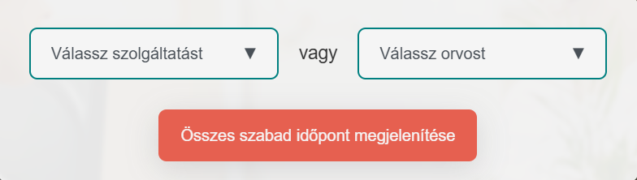

1. Időpontok frissítése:
   * A választás után a naptárban automatikusan megjelennek az időpontok.

### 4.5 Időpontfoglalás elérhető időpontokra

Funkció leírása:

* A naptárban megjelenő szabad időpontokra a felhasználó kattintással tud foglalást kezdeményezni. Fontos, hogy a foglalás csak bejelentkezett felhasználók számára érhető el, és a rendszer automatikusan emailben visszaigazolást küld a foglalás részleteivel.

Használat lépései:

1. Naptár megtekintése:
   * A képen szöveg, képernyőkép, Betűtípus, szám látható

     Előfordulhat, hogy a mesterséges intelligencia által létrehozott tartalom helytelen.A felhasználó a választás után a naptárban látja a szabad időpontokat.

Szabad időpontok a naptárban

1. Időpont kiválasztása:
   * Kattintson a kívánt, szabad időpontra.
   * A képen szöveg, képernyőkép, Betűtípus, embléma látható

     Előfordulhat, hogy a mesterséges intelligencia által létrehozott tartalom helytelen.Ha nincs bejelentkezve:

A „Bejelentkezés!” gombra kattintva a rendszer átirányít a bejelentkező felületre, a „Mégsem” gombra kattintva bezárja az ablakot.

1. A képen szöveg, képernyőkép, Betűtípus látható

   Előfordulhat, hogy a mesterséges intelligencia által létrehozott tartalom helytelen.Foglalás megerősítése:
   * A rendszer egy felugró ablakban jeleníti meg a foglalás részleteit.
2. Visszaigazolás:
   * A képen szöveg, képernyőkép, Betűtípus, embléma látható

     Előfordulhat, hogy a mesterséges intelligencia által létrehozott tartalom helytelen.A foglalás sikeres végrehajtása után a rendszer automatikusan visszaigazoló emailt küld a foglalás részleteivel.

### 4.6 Lefoglalt időpont megjelenítése és lemondása

Funkció leírása:

* A foglalás után a felhasználó által lefoglalt időpont a naptárban piros színnel jelenik meg. Erre az időpontra kattintva a felhasználó lemondhatja a foglalást, melyről szintén emailben kap visszaigazolást.

Használat lépései:

1. Foglalás megtekintése:
   * Az oldal frissítése után a lefoglalt időpont egy elkülönített, piros színnel jelenik meg a naptárban.
2. Lemondás indítása:
   * A képen szöveg, képernyőkép, Betűtípus, szám látható

     Előfordulhat, hogy a mesterséges intelligencia által létrehozott tartalom helytelen.Kattintson a lefoglalt időpontra. Egy hasonló ablak jelenik meg, mint a foglalásnál.
3. Lemondás megerősítése:
   * A képen szöveg, képernyőkép, Betűtípus, embléma látható

     Előfordulhat, hogy a mesterséges intelligencia által létrehozott tartalom helytelen.Erősítse meg a lemondást a megjelenő ablakban. A felhasználó csak a saját időpontját tudja lemondani.
4. Email visszaigazolás:
   * A rendszer emailben értesíti a felhasználót a foglalás lemondásáról, a foglalás részleteivel.

### 4.7 Orvosok értékelése és visszajelzések megtekintése

Funkció leírása:

* A bejelentkezett felhasználók csillagos (numerikus) és opcionálisan szöveges értékelést adhatnak az orvosokra. A korábbi értékelések nyilvánosan megtekinthetőek.

A képen szöveg, képernyőkép, Betűtípus, embléma látható

Előfordulhat, hogy a mesterséges intelligencia által létrehozott tartalom helytelen.Ha nincs bejelentkezve:

Használat lépései:

1. Értékelési felület elérése:
   * Miután bejelentkezett, kattintson a „Szakembereink” menüpontra. Az értékelni kívánt orvos alatt kattintson az „Értékelés hozzáadása” gombra.
2. Értékelés megadása:
   * Válassza ki a csillagok számát, és (opcionálisan) írja be a szöveges visszajelzést.
3. Értékelés beküldése:
   * Kattintson a "Küldés" gombra.
4. Értékelések megtekintése:
   * A képen szöveg, képernyőkép, Betűtípus, névjegykártya látható

     Előfordulhat, hogy a mesterséges intelligencia által létrehozott tartalom helytelen.A képen szöveg, képernyőkép, Betűtípus, embléma látható

     Előfordulhat, hogy a mesterséges intelligencia által létrehozott tartalom helytelen.A korábbi értékelések a kiválasztott orvos adatlapján jelennek meg, így a felhasználó összehasonlíthatja mások véleményét.

### 4.8 Orvoskeresés szűrőmező segítségével

Funkció leírása:

* 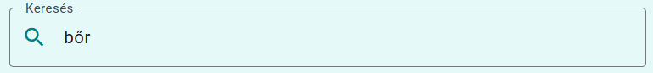A felhasználó egy keresőmező segítségével tudja szűrni az orvosokat különböző paraméterek alapján, mint név, email cím, telefonszám vagy praxis.

Használat lépései:

1. Keresőmező használata:
   * A „Szakembereink” oldalon található keresőmezőbe írja be a kívánt szűrőkifejezést.
2. Szűrés:
   * A rendszer azonnal frissíti az eredményeket és kiemeli a találatokat a megadott keresőkifejezés alapján.
3. A képen szöveg, Emberi arc, ruházat, személy látható

   Előfordulhat, hogy a mesterséges intelligencia által létrehozott tartalom helytelen.Találatok megtekintése:
   * A felhasználó megtekintheti azokat az orvosokat, akik megfelelnek a keresési feltételeknek.

### 4.9 Szolgáltatás adatainak megtekintése legördülő menüvel

Funkció leírása:

* A felhasználó egy legördülő menü segítségével tekintheti meg az elérhető szolgáltatásokat. A kiválasztott szolgáltatáshoz tartozó részletes adatok – leírás, ár, időtartam, a hozzá tartozó orvos(ok)– automatikusan megjelennek.

Használat lépései:

1. Legördülő menü megnyitása:
   * 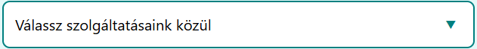Kattintson a szolgáltatások legördülő menüjére.
2. Szolgáltatás kiválasztása:
   * Válassza ki a kívánt szolgáltatást a listából.
3. Részletes adatok megtekintése:
   * 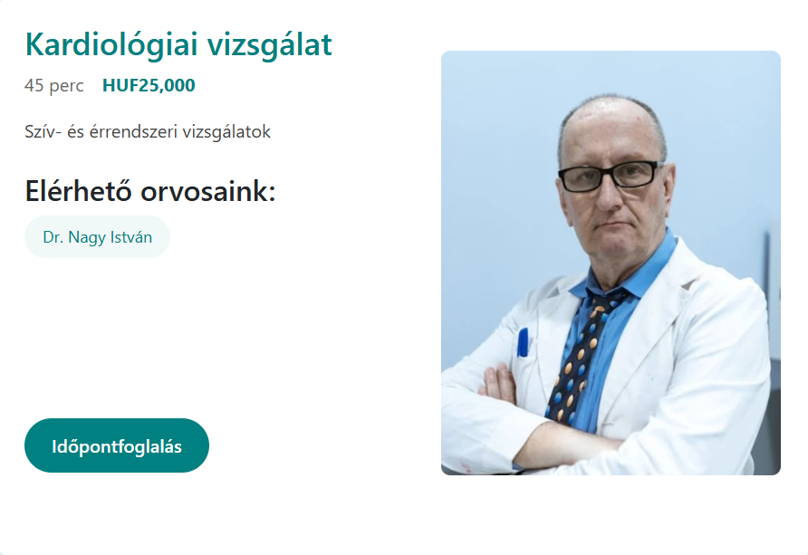A kiválasztott szolgáltatás adatlapja megjelenik, ahol az összes részlet látható.

### 4.10 Jelszó helyreállítás

Funkció leírása:

* Elfelejtett jelszó esetén a felhasználó képes helyreállító linket kérni az email címére. A linkre kattintva egy külön oldalon új jelszót adhat meg.

Használat lépései:

1. Jelszó helyreállítási űrlap:
   * A bejelentkezési oldalon kattintson az "Elfelejtetted a jelszavad?" linkre.
2. Email megadása:
   * Írja be az email címét a helyreállítási űrlapon.
3. Link fogadása:
   * A rendszer egy helyreállító linket küld az adott email címre.
4. Új jelszó megadása:
   * 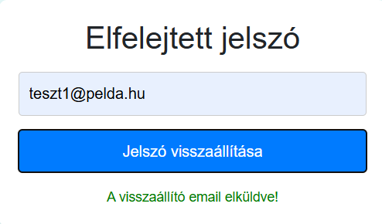A képen szöveg, képernyőkép, Betűtípus, szám látható

     Előfordulhat, hogy a mesterséges intelligencia által létrehozott tartalom helytelen.Kattintson a kapott linkre, majd az új jelszó mezőbe írja be a kívánt jelszót, és erősítse meg azt.

### 4.11 Oldal tetejére visszaugró gomb

Funkció leírása:

* Az oldal jobb alsó sarkában található fix pozíciójú gomb segít, hogy a felhasználó bármikor visszaugorjon az oldal tetejére. Ez különösen hasznos hosszú oldalak böngészésekor.

Használat lépései:

1. Gomb megjelenése:
   * Miután az oldal görgetése során az oldal aljára ér, a visszaugró gomb megjelenik.
2. Gomb használata:
   * ****Kattintson a gombra, és a rendszer automatikusan visszagörget az oldal tetejére.

### 4.12 Admin oldal és felhasználó törlése

Funkció leírása:

* Ha admin fiókkal lépünk be, a rendszer automatikusan a **/admin** oldalra irányít. Itt egy táblázatban megjelenik az összes aktív és törölt felhasználó. Az utolsó oszlopban egy „kuka” ikon található, amelynek megnyomásával a kiválasztott felhasználó logikailag törlésre kerül.

**Fontos**: Ha kijelentkezve az URL-be beírjuk, hogy /admin, átírányít a bejelentkező felületre.  
Ha sima felhasználóként vagyunk bejelentkezve és úgy próbáljuk beírni, kiírja, hogy nincs ehhez jogosultságod és visszadob a főoldalra.

A törlés során:

* Az adott felhasználó **isDeleted** mezője **1-re** állítódik az adatbázisban, így a rendszer inaktívként kezeli.
* A felhasználó ezután nem tud belépni a fiókjába.
* A táblázat isDeleted mezője frissül, de a felhasználó továbbra is látható a táblázatban.

# III. A fejlesztői dokumentáció

## 1. Témaválasztás indoklása

A választott témakör – egy online időpontfoglaló rendszer fejlesztése, amely magában foglalja a szolgáltatások és az orvosok adatainak kezelését, valamint a felhasználói értékeléseket és visszajelzéseket – több okból is releváns és aktuális. Elsősorban a modern egészségügyi rendszerek digitalizációja, az online szolgáltatások iránti növekvő igény, valamint a felhasználói élmény javítása indokolja a projekt megvalósítását. A rendszer lehetővé teszi a páciensek számára, hogy egyszerűen és átlátható módon foglaljanak időpontot, illetve visszajelzéseket adjanak az orvosokról, ami hozzájárul a minőség folyamatos javításához. Emellett a projekt fejlesztése során számos modern technológiai és programozási eszközt alkalmaztunk, amelyek segítségével a kód jól strukturált, könnyen karbantartható és bővíthető lett. Ezen indoklások tükrében a választott téma nemcsak piacképes, hanem szakmailag is kihívást jelent, amely hozzájárul a fejlesztői ismeretek bővítéséhez és a jövőbeli innovációk támogatásához.

## 2. Az alkalmazott fejlesztői eszközök

A projekt fejlesztése során több különböző eszközt és technológiát alkalmaztunk, amelyek mindegyike hozzájárult a rendszer funkcionalitásának és minőségének megvalósításához. Az alábbiakban felsoroljuk a legfontosabb fejlesztői eszközöket és komponenseket:

* Programozási nyelv és platformok:
  + **Java:** A backend fejlesztéshez használtuk, amely a szerveroldali logika megvalósítását szolgálja.
  + **Angular 19:** A frontend fejlesztéshez alkalmazott modern, TypeScript-alapú keretrendszer, amely komponensekkel építhető fel.
* Fejlesztői környezetek:
  + **NetBeans 19 IDE:** A Java alapú backend fejlesztéshez használt integrált fejlesztőkörnyezet, amely támogatja a kód szervezését és hibakeresését.
  + **Visual Studio Code:** A frontend fejlesztéshez alkalmazott könnyen használható és testreszabható szerkesztő.
* Adatbázis-kezelő rendszer:
  + **MAMP:** A phpMyAdmin felület segítségével végezzük az adatbázis importálását és kezelését. Az SQL fájlokban definiált adatmodell a rendszer működésének alapját képezi.
  + **MySQL:** A projekt adatbázisa, amelyben a felhasználói, orvosi és foglalási adatok tárolásra kerülnek.
* Szerver környezet:
  + **WildFly:** A Java alapú backend alkalmazás futtatásához használt szerver, amely a deployolási folyamat során biztosítja az alkalmazás stabil futását.
  + **MySQL Connector/J:** A Java és a MySQL adatbázis közötti kapcsolatot biztosító JDBC driver, amely a mellékelt „mysql-connector-java-8.0.23.jar” fájl segítségével integrálódik.
* Egyéb eszközök és modulok:
  + **Angular CLI:** Az Angular projekt gyorsabb buildelését és fejlesztését segítő parancssori eszköz.
  + **Jira:** A projektmenedzsmenthez és a feladatok nyomon követéséhez alkalmazott szoftver, amely támogatja a fejlesztési folyamat átláthatóságát.
  + **GitHub**: A forráskód verziókövetésére és csapatmunka támogatására használt platform. Lehetővé teszi a kód tárolását, verziókezelését, valamint az együttműködést pull requestek, issue-k és branch-ek használatával. A projekt GitHub repository-jában került tárolásra a backend, a frontend, valamint az adatbázis sémák és a dokumentáció egyes részei is külön brancheken.
  + **Postman**: Endpointok teszteléséhez használt program
* Dokumentációs eszközök:
  + **Google Docs / MS Word:** A felhasználói és fejlesztői dokumentáció elkészítéséhez használt szövegszerkesztő, amely lehetővé teszi a dokumentumok könnyű szerkesztését és megosztását.

## 3. Tervezési módszer

Ebben a részben ismertetjük az alkalmazás tervezési megközelítését, a választott módszertant, a vizuális modellezést, valamint a rendszer architektúráját, különös tekintettel az MVC mintára és a konfigurációs modulban megvalósított JWT generálás és validáció funkciókra.

### 3.1 Alkalmazás tervezése

A projekt célja egy online időpontfoglaló rendszer létrehozása, amely lehetővé teszi, hogy a felhasználók szolgáltatás vagy konkrét orvos alapján válasszanak időpontot, illetve foglalást, értékeléseket adjanak és visszajelzéseket olvassanak. A tervezés során a skálázhatóság, a moduláris felépítés és a könnyű karbantarthatóság voltak a fő szempontok. A rendszer három fő komponensre épül: a frontend felhasználói felületre, a backend üzleti logikára, valamint az adattárolást biztosító adatbázisra, amelyek RESTful API-kon keresztül kommunikálnak.

### 3.2 Tervezési módszertan ismertetése

A projekt fejlesztése során az alábbi megközelítéseket alkalmaztuk:

* **Moduláris és rétegezett architektúra:**  
  A rendszer különálló modulokra tagolódik, melyek egymástól elkülönítve kezelik a felhasználói, foglalási, és értékelési funkciókat. Ez elősegíti a kód újrahasznosíthatóságát és a rendszer könnyű karbantartását.
* **MVC architektúra:**  
  Az alkalmazás a Model-View-Controller (MVC) minta mentén lett kialakítva, melyben:
  + **Model:** Az adatstruktúrák, entitások és adatbázis-interakciók kezelése történik.
  + **Service:** Az üzleti logika és a különböző funkciók közötti összeköttetést biztosító réteg.
  + **Controller:** Az API-k és felhasználói kérések fogadásáért, valamint a válaszok elkészítéséért felelős réteg.
  + **Config:** A rendszer konfigurációs beállításait tartalmazza, beleértve a biztonsági konfigurációkat. Itt kerül megvalósításra a JWT (JSON Web Token) generálás és validáció, amely a felhasználók hitelesítését és az API-k biztonságát szolgálja. A JWT konfigurációs modul felelős a tokenek aláírásáért, a lejárati idő beállításáért, és a tokenek validációjáért, így biztosítva, hogy csak hitelesített felhasználók férjenek hozzá a védett erőforrásokhoz.
  + **+1 Filters:** Ezen a rétegen keresztül történik a bejövő kérések és a kimenő válaszok előfeldolgozása, például a CORS (Cross-Origin Resource Sharing) beállítások kezelése. A *CorsFilter.java* osztályban a CORS fejléc beállításait valósítjuk meg, hogy engedélyezzük a kliens (például az Angular alapú <http://localhost:4200>) és a szerver közötti biztonságos kommunikációt.
* **Iteratív fejlesztési ciklus:**  
  Az iteratív és inkrementális fejlesztési modell alkalmazásával a rendszer kisebb részegységeit folyamatosan fejlesztettük és teszteltük, így biztosítva a fokozatos finomítást és a hibák korai elhárítását.

### 3.3 Vizuális modellezés

A rendszer vizuális modellezését több eszközzel végeztük el:

* **Adatbázis modellezés:**  
  Az adatbázis struktúráját a dbdiagram.io segítségével modelleztük, amely áttekinthetően mutatja a táblák, kapcsolatok és attribútumok felépítését.
* **Design terv:**  
  A felhasználói felület és az alkalmazás vizuális megjelenítését a Figma-ban terveztük meg, amely támogatja a fejlesztők és tervezők közötti hatékony kommunikációt. A kezdeti designtervek irányt mutattak az Angular frontend fejlesztés során, azonban a megvalósítás során bizonyos elemek módosultak. Egyes funkciókat egyszerűsítettünk vagy átalakítottunk a felhasználói élmény javítása és a technikai megvalósíthatóság érdekében. Ezeket a változtatásokat iteratív módon, a fejlesztési folyamat részeként vezettük be.

### 3.4 Objektum-orientált programozás (OOP) megközelítése az MVC struktúrában

Az OOP alapelveit – mint az enkapszuláció, öröklődés, polimorfizmus és absztrakció – integráltuk a rendszer fejlesztésébe, különösen az MVC architektúra keretében:

* **Enkapszuláció:**  
  Az adatok és a hozzájuk tartozó metódusok elkülönítése érdekében az egyes osztályokban privát adattagokat és nyilvános interfészeket alkalmaztunk. Ez biztosítja az adatok integritását.
* **Öröklődés és polimorfizmus:**  
  Az általános működés leírására létrehozott ősosztályokból származtatott konkrét osztályok segítségével a kód újrahasznosítható és könnyen bővíthető maradt. Bár a hangsúly az MVC tiszta elkülönítésén van, ez a megközelítés támogatja a moduláris fejlesztést.
* **Absztrakció:**  
  Interfészek és absztrakt osztályok használatával meghatároztuk a rendszer fő funkcionális követelményeit, amelyek alapján az egyes komponensek konkrét implementációja kialakult.
* **JWT konfiguráció:**  
  A **Config** modulban implementáltuk a JWT generálást és validációt. Ebben a részben:
  + A felhasználói hitelesítés során egy titkos kulcs segítségével generálódnak a tokenek.
  + A tokenek tartalmazzák a felhasználó azonosítóját és egyéb szükséges információkat.
  + A rendszer minden bejövő kérést ellenőriz a tokenek validációja révén, biztosítva, hogy csak hitelesített felhasználók férjenek hozzá a védett API-khoz.

Ezzel a megoldással a biztonságos kommunikáció és a jogosultság-ellenőrzés integrálva van az alkalmazásba, ami kulcsfontosságú a modern webalkalmazások esetében.

## 4. Adatmodell leírása

### 4.1 Áttekintés

A projekt adatmodellje egy relációs adatbázis struktúrán alapul, amelyet a dbdiagram.io segítségével terveztünk meg. Az adatbázis célja, hogy tárolja az időpontfoglalással, felhasználói adatokkal, orvosi információkkal, foglalásokkal, értékelésekkel és egyéb, a rendszer működéséhez szükséges adatszerkezetekkel kapcsolatos információkat. A modell a normalizáció alapelveit követi, így a redundancia minimalizálva van, és az adatok integritása garantált.

### 4.2 Adatbázis táblák és kapcsolatok

DBdiagram-modell

**Patients tábla:**

* **id:** Egyedi azonosító, autoinkrementálva (elsődleges kulcs).
* **name:** A páciens teljes neve.
* **email:** A páciens email címe, egyedi azonosítóként is szolgál (pl. bejelentkezéshez).
* **phone_number:** Egyedi telefonszám, amely a páciens elérhetőségét biztosítja.
* **password:** A páciens jelszava, ideális esetben hash-elve tárolva a biztonság érdekében.
* **isAdmin:** Logikai érték, amely jelzi, hogy a felhasználó adminisztrátori jogosultságokkal rendelkezik.
* **is_deleted:** Logikai jelző, amely azt mutatja, hogy a rekord törlésre került-e.
* **created_at:** A rekord létrehozásának időpontja.
* **updated_at:** A rekord utolsó módosításának időpontja.
* **deleted_at:** A rekord törlésének időpontja (ha nem törölt, akkor értéke NULL).

**Doctors tábla:**

* **id:** Egyedi azonosító, autoinkrementálva (elsődleges kulcs).
* **name:** Az orvos neve.
* **email:** Az orvos email címe, egyedi és a kommunikációhoz is szükséges.
* **phone_number:** Egyedi telefonszám az orvos elérhetőségéhez.
* **password:** Az orvos jelszava, biztonsági okokból hash-elve.
* **bio:** Rövid életrajzi leírás vagy szakmai összefoglaló az orvosról.
* **is_deleted:** Logikai jelző, amely megmutatja, hogy a rekord törlésre került-e.
* **created_at:** A rekord létrehozásának időpontja.
* **updated_at:** A rekord utolsó módosításának időpontja.
* **deleted_at:** A rekord törlésének időpontja (ha nem törölt, akkor NULL).

**Appointments tábla:**

* **id:** Egyedi azonosító, autoinkrementálva.
* **doctor_id:** Idegen kulcs, amely az orvos azonosítójára hivatkozik.
* **patient_id:** Idegen kulcs, amely a páciens azonosítójára hivatkozik.
* **start_time:** Az időpontfoglalás kezdete.
* **end_time:** Az időpontfoglalás vége.
* **duration:** A foglalás időtartama percekben.
* **status:** A foglalás aktuális állapota (például booked, cancelled, completed).
* **is_deleted:** Logikai jelző, hogy a foglalás törölve lett-e.
* **created_at:** A foglalás létrehozásának időpontja.
* **updated_at:** A foglalás utolsó módosításának időpontja.
* **deleted_at:** A foglalás törlésének időpontja (ha érvénytelen, akkor nem NULL).

**Payments tábla**:

* **id:** Egyedi azonosító, autoinkrementálva.
* **appointment_id:** Idegen kulcs, az Appointments tábla azonosítójára hivatkozik.
* **amount:** A fizetendő összeg.
* **payment_method:** A fizetési mód (például online vagy in-person).
* **payment_status:** A fizetés állapota (például paid, pending, failed).
* **is_deleted:** Logikai jelző, amely a törölt fizetési tranzakciókat jelzi.
* **created_at:** A tranzakció létrehozásának időpontja.
* **updated_at:** A tranzakció utolsó módosításának időpontja.
* **deleted_at:** A tranzakció törlésének időpontja (ha alkalmazandó).

**Reminders tábla**:

* **id:** Egyedi azonosító, autoinkrementálva.
* **appointment_id:** Idegen kulcs, az Appointments tábla azonosítójára hivatkozik.
* **reminder_time:** Az emlékeztető küldésének időpontja.
* **reminder_method:** Az emlékeztető küldésének módja (pl. email, SMS, push értesítés).
* **sent:** Logikai érték, amely jelzi, hogy az emlékeztető már elküldésre került-e.
* **is_deleted:** Logikai jelző, hogy az emlékeztető törölve lett-e.
* **created_at:** A rekord létrehozásának időpontja.
* **updated_at:** A rekord utolsó módosításának időpontja.
* **deleted_at:** A rekord törlésének időpontja.

**Schedules tábla**:

* **id:** Egyedi azonosító, autoinkrementálva.
* **doctor_id:** Idegen kulcs, az orvos azonosítójára hivatkozik.
* **start_time:** A rendelkezésre állás kezdete.
* **end_time:** A rendelkezésre állás vége.
* **available_slots:** Az adott időintervallumban elérhető időpontok száma.
* **is_deleted:** Logikai jelző, hogy a rekord törlésre került-e.
* **created_at:** A rekord létrehozásának időpontja.
* **updated_at:** A rekord utolsó módosításának időpontja.
* **deleted_at:** A rekord törlésének időpontja.

**Reviews tábla**:

* **id:** Egyedi azonosító, autoinkrementálva.
* **doctor_id:** Idegen kulcs, az orvos azonosítójára hivatkozik.
* **patient_id:** Idegen kulcs, a páciens azonosítójára hivatkozik.
* **rating:** Az értékelés számszerűsített formája (1-től 5-ig).
* **review_text:** A felhasználó által írt szöveges visszajelzés.
* **created_at:** Az értékelés rögzítésének időpontja.

**Services tábla**:

* **id:** Egyedi azonosító, autoinkrementálva.
* **name:** A szolgáltatás neve.
* **description:** Részletes leírás a szolgáltatásról.
* **price:** A szolgáltatás ára.
* **duration:** A szolgáltatás időtartama percekben.
* **is_deleted:** Logikai jelző, amely azt mutatja, ha a szolgáltatás törölve lett.
* **created_at:** A rekord létrehozásának időpontja.
* **updated_at:** A rekord utolsó módosításának időpontja.
* **deleted_at:** A rekord törlésének időpontja.

**Doctors_x_Services tábla**:

* **doctor_id:** Idegen kulcs, az orvos azonosítójára hivatkozik.
* **service_id:** Idegen kulcs, a szolgáltatás azonosítójára hivatkozik.
* **Funkció:** Ez a kompozit elsődleges kulcsot alkotó tábla a sok-sok kapcsolat kezelésére szolgál, meghatározva, hogy melyik orvos mely szolgáltatásokat kínálja.

### 4.3 Kiegészítő táblák (fejlesztés során létrehozott)

**password_reset_tokens tábla**:

* **id**: Egyedi azonosító, elsődleges kulcs, autoinkrementálva.
* **email**: A felhasználó email címe, amelyhez a token tartozik.
* **token**: A generált egyedi token, amely a jelszó visszaállításához szükséges.
* **expires_at**: A token lejárati ideje, amely után a token érvénytelen.
* **used**: Logikai (boolean) érték, amely jelzi, hogy a token már fel lett-e használva.
* **created_at**: A token létrehozásának időpontja.

**patient_verifications tábla**:

* **id**: Egyedi azonosító, elsődleges kulcs, autoinkrementálva.
* **patient_id**: A kapcsolódó páciens azonosítója (idegen kulcs a Patients táblából).
* **token**: A regisztráció megerősítéséhez generált token.
* **verified**: Logikai (boolean) érték, amely megmutatja, hogy a regisztrációt megerősítették-e.
* **created_at**: A token létrehozásának időpontja.
* **expires_at**: A token érvényességi ideje.
* **verified_at**: Az az időpont, amikor a regisztráció megerősítése megtörtént.

Funkcióik:

* A **password_reset_tokens** tábla a felhasználók jelszavának visszaállításához szükséges tokeneket tárolja. Az email címmel összekapcsolt token segítségével biztosítható, hogy csak az arra jogosult felhasználó tudja a jelszót visszaállítani.
* A **patient_verifications** tábla az emailes regisztráció megerősítéséhez szükséges tokeneket és azok állapotát tartalmazza. A regisztráció során generált token alapján a felhasználó megerősítheti email címét, így aktiválva fiókját.

### 4.4 Normalizálás folyamata

Az adatmodell kialakítása során törekedtünk a normalizációra, elsősorban a harmadik normálformáig (3NF):

**Első normálforma (1NF)**

* **Atomi értékek:** Minden tábla oszlopában csak egyszerű (atomikus) értékek szerepelnek, tehát nem tartalmazhat például tömböket vagy listákat.
* **Egyediség:** Minden rekord (sor) egyedi, így nincs duplikáció az adatok között. Ez általában elsődleges kulccsal van biztosítva.

**Második normálforma (2NF)**

* **Teljes függőség:** Az 2NF-ben arra törekszünk, hogy minden nem kulcs attribútum (oszlop) teljesen függjen az elsődleges kulcstól. Ez azt jelenti, hogy ha a tábla összetett elsődleges kulccsal rendelkezik (több oszlop alkotta), akkor semmilyen nem kulcs oszlop nem függhet csak az elsődleges kulcs egy részétől.
* **Részleges függőség elkerülése:** Ha egy nem kulcs attribútum csak egy részhez kapcsolódna az összetett kulcsból, az adatismétléshez és frissítési problémákhoz vezethet. A 2NF ezt kizárja, így az adatok egységesebbek és könnyebben karbantarthatók.

**Harmadik normálforma (3NF)**

* **Transzitív függések megszüntetése:** A 3NF-ben biztosítjuk, hogy minden nem kulcs attribútum közvetlenül a kulcstól függjön, és ne legyenek olyan esetek, amikor egy nem kulcs attribútum egy másik nem kulcs attribútumtól függ. Ez a transzitív függés kizárása segít elkerülni, hogy egy változás (például egy adat módosítása) több helyen is hatással legyen, így csökkenti az adatinkonzisztencia kockázatát.
* **Közvetlen kapcsolat:** Az adatok közvetlenül kapcsolódnak az elsődleges kulcshoz, ami a logikus és egyértelmű adatszerkezetet támogatja.

A Doctors_x_Services tábla például a sok-sok kapcsolat normalizálását segíti elő, elkerülve a duplikációkat és redundanciát a Doctors és Services táblákban.

### 4.5 OOP jellegű megvalósítás:

* **Model osztályok:** Entitások, melyek reprezentálják az adatbázis tábláit.
* **Controller osztályok:** Az API-k és a felhasználói kérések kezelésére szolgálnak.
* **Service osztályok:** Az üzleti logikát és a modell adatainak feldolgozását végzik.
* **Config osztályok:** A rendszer konfigurációs beállításait, köztük a JWT token generálás és validáció funkcióit tartalmazzák.
* **Filters:** Ezen a rétegen keresztül történik a bejövő kérések és a kimenő válaszok előfeldolgozása, például a CORS (Cross-Origin Resource Sharing) beállítások kezelése. A *CorsFilter.java* osztályban a CORS fejléc beállításait valósítjuk meg, hogy engedélyezzük a kliens (például az Angular alapú <http://localhost:4200>) és a szerver közötti biztonságos kommunikációt.

### 4.6 Biztonsági kérdések, titkosítás és GDPR

A rendszer fejlesztése során különös figyelmet fordítottunk a biztonsági szempontokra:

* **Adatvédelem és GDPR:**  
  Az adatbázisban tárolt személyes adatok (például email, telefonszám, jelszó) kezelését a GDPR előírásainak megfelelően valósítottuk meg.
  + A felhasználói jelszavakat hash-elés (**SHA1**) módszerével védjük, így azok nem tárolódnak plain text formában.
  + Csak a szükséges adatokat kérjük be a felhasználótól, és biztosítjuk, hogy az adatokhoz csak jogosultsággal rendelkező személyek férjenek hozzá.
* **Titkosítás:**  
  A kommunikáció biztonságos HTTPS protokollon keresztül történik, így az adatátvitel során az érzékeny információk titkosítva kerülnek továbbításra.
* **JWT és API biztonság:**  
  A backend konfigurációs moduljában implementáltuk a JWT (JSON Web Token) generálást és validációt. Ez biztosítja, hogy az API-khoz csak hitelesített felhasználók férjenek hozzá, és megakadályozza az illetéktelen hozzáférést.

## 5. Részletes feladatspecifikáció, algoritmusok

Az alábbi pseudokódok bemutatják a rendszer legfontosabb függvényeit/eljárásait.

**JWT Token Generálás – Pseudokód:**

**Függvény**: createJWT(páciens) – Backend, config réteg, JWT.java class

**Bemenet**: páciens objektum (id, isAdmin, createdAt)

**Kimenet**: JWT token (String)

1. Állítsd be az aktuális időt: now = most()

2. Állítsd be az aláírás titkos kulcsát (SECRET)

3. Építsd fel a tokent a következő adatokkal:

- issuer: "GBmedical"

- subject: "test"

- claim: id = páciens.id

- claim: isAdmin = páciens.isAdmin

- claim: createdAt = páciens.createdAt

- issuedAt = now

- expiration = now + 1 nap

4. Írd alá a tokent HS256 algoritmussal és SECRET kulccsal

5. Térj vissza a legenerált tokennel

**JWT Token Validálás – Pseudokód**

**Függvény**: validateJWT(token) – Backend, config réteg, JWT.java class

**Bemenet**: token (String)

**Kimenet**: validáció eredménye (int)

1. Próbáld meg dekódolni a JWT tokent a SECRET kulccsal

2. Ha sikeres:

a. Olvasd ki az "id" értékét a tokenből

b. Hozz létre egy új Patients objektum azonosítóval

c. Ha a tokenből kiolvasott id megegyezik a Patients objektumban lévővel:

- térj vissza 1 (érvényes token)

d. Egyébként térj vissza 2 (érvénytelen token)

3. Ha hiba történik (lejárt, hibás aláírás, rossz formátum stb.):

- Térj vissza 3 (lejárt vagy hibás token)

**Felhasználó ID-jának kiolvasása**

A getUserId() függvény célja, hogy a frontend oldalon a felhasználó azonosítóját visszakérdezze a böngésző helyi tárolójából (**localStorage**) elmentett JWT token alapján. Ez az azonosító kulcsfontosságú a foglalási és értékelési funkciók során, hiszen a rendszer így tudja, melyik felhasználó végezte az adott műveletet.

**Függvény**: getUserId() – Frontend, auth.service.ts

**Bemenet**: Nincs (a localStorage használata miatt globális adatforrás)

**Kimenet**: Felhasználó azonosító (number) vagy null

1. Olvasd ki a token-t a localStorage-ból az 'authToken' kulcs segítségével.

2. Ha a token nem létezik, térj vissza null értékkel.

3. Dekódold a token-t a decodeToken metódussal.

4. Ha a dekódolt token tartalmaz egy 'id' mezőt:

- Alakítsd az 'id'-t számmá.

- Térj vissza az 'id' értékével.

Egyébként térj vissza null értékkel.

A képen szöveg, képernyőkép, Betűtípus látható

Előfordulhat, hogy a mesterséges intelligencia által létrehozott tartalom helytelen.

**Időpontfoglalás és értesítés – Pseudokód (AppointmentService)**

**Függvény**: addAppointmentWithNotification (doctorId, patientId, startTime, endTime) – Backend (Service réteg)

**Bemenet**: orvosId, páciensId, kezdési idő, befejezési idő

**Kimenet**: JSON objektum válasz

1. Hozz létre egy JSON objektumot visszatérési értékként

2. Alapértelmezetten állítsd be a státuszt: "success", státuszkód: 200

3. Ha bármelyik bemeneti paraméter érvénytelen:

- Állítsd a státuszt: "invalidInput"

- Állítsd a státuszkódot: 400

4. Egyébként:

a. Hívd meg a model.addAppointmentWithNotification metódust az időpont létrehozásához

b. Ha a metódus hamisat ad vissza:

- Állítsd a státuszt: "modelException"

- Állítsd a státuszkódot: 500

c. Ha sikeres:

- Lekérjük a páciens teljes nevét, email címét

- Lekérjük az orvos nevét és a szolgáltatás nevét

- Összeállítjuk a HTML formátumú értesítő email tartalmát

- Meghívjuk az EmailService.sendEmail függvényt a levél kiküldéséhez

- A válaszba beírjuk a foglalás adatait: orvosId, páciensId, kezdési és befejezési idő

5. Visszatérünk a JSON objektummal, amely tartalmazza a státuszt, státuszkódot, és ha sikeres, a foglalás részleteit

**Időpontfoglalás lemondása és értesítés – Pseudokód (AppointmentService)  
Függvény:** cancelAppointment (appointmentId, patientId) – Backend (Service réteg)  
**Bemenet:** appointmentId, patientId **Kimenet:** JSON objektum válasz

1. Hozz létre egy JSON objektumot visszatérési értékként.
2. Alapértelmezetten állítsd be a státuszt: "success", és a státuszkódot: 200.
3. Próbáld meg: a. Hívd meg a model.cancelAppointment metódust a foglalás lemondásához. b. Ha a metódus visszaadja, hogy a művelet sikertelen (modelResult["success"] hamis):
   * Dobj kivételt a modelResult["error"] üzenettel. c. Ha a lemondás sikeres:
   * Kérd le a foglalás részleteit a modelResult-ból (appointmentDetails).
   * Állítsd össze a HTML formátumú értesítő email tartalmát, amely tartalmazza:
     + A páciens nevét.
     + Az orvos nevét.
     + A szolgáltatásokat.
     + Az időpontot (kezdési és befejezési idő).
   * Hívd meg az EmailService.sendEmail függvényt a következő paraméterekkel:
     + Címzett: details["patientEmail"]
     + Email típus: APPOINTMENT_CANCELLATION
     + Tartalom: a fenti HTML emailContent
   * Illeszd be a válasz JSON objektumba a modelResult-t és az email küldés eredményét.
4. Ha kivétel keletkezik:
   * Állítsd be a státuszt "error"-ra, és a státuszkódot 500-ra.
   * Tedd bele a JSON objektumba a hibaüzenetet (e.getMessage()).
5. Állítsd be a JSON objektumban a végső státuszt és státuszkódot.
6. Térj vissza a JSON objektummal, amely tartalmazza a státuszt, a státuszkódot, és ha sikeres, a foglalás részleteit.

**Szabad időpontok megjelenítése – getAvailableSlots (tárolt eljárás):**  
**Függvény**: getAvailableSlots()

**Bemenet**: Nincs

**Kimenet**: Lista a szabad időpontokról, tartalmazza a slot_start, slot_end, doctor_id, doctor_name, service_id, service_name értékeket

1. Hozz létre egy ideiglenes táblát "TimeSlots" a következő lépések szerint:

a. Kérdezd le a "schedules" tábla rekordjait.

b. Minden schedule rekordhoz generálj 30 perces slotokat:

- Definiálj egy iterációs változót n.x, amely 0-tól 23-ig megy (azaz 24 slotot jelenthet).

- Számítsd ki:

- slot_start = s.start_time + (n.x * 30 perc)

- slot_end = s.start_time + ((n.x + 1) * 30 perc)

- Csak azokat a slotokat add hozzá, ahol (n.x * 30) kevesebb, mint a s.start_time és s.end_time közötti különbség percekben.

2. Lekérdezés a szabad időpontok meghatározására:

a. Végezzen LEFT JOIN-t a TimeSlots és az Appointments táblák között a következő feltételekkel:

- Azonos doctor_id érték.

- A slot időintervallum (slot_start, slot_end) ne fedje le egy meglévő foglalás (a.start_time és a.end_time) időtartamát, figyelembe véve, hogy a foglalás státusza ne legyen "cancelled".

b. Csatlakoztasd az orvosok és szolgáltatások adatait:

- Csatlakoztasd a doctors_x_services táblát a doctor_id alapján.

- Csatlakoztasd a services táblát a service_id alapján.

- Csatlakoztasd a doctors táblát a doctor_id alapján, hogy megkapd az orvos nevét.

c. Szűrd ki azokat a slotokat, amelyeknél:

- Nem található foglalás (Appointments rekord nincs, azaz a.id NULL).

- A slot kezdő időpontja (slot_start) későbbi, mint a jelenlegi idő (NOW()).

3. Rendezd az eredményeket növekvő sorrendben a slot_start alapján.

4. Töröld az ideiglenes "TimeSlots" táblát.

5. Térj vissza a lekérdezés eredményével (lista a szabad időpontokról).

**Megjegyzések**:

* A tárolt eljárás biztosítja a 30 perces időintervallumokra bontott, jövőbeli szabad időpontok lekérdezését.
* Amennyiben a rendszerben szükség van a dátum szerinti szűrésre, azt a backend rétegben (az eljárás eredményének feldolgozásakor) kell elvégezni.
* Az eredményt egy JSON objektumban vagy megfelelő adatstruktúrában adhatjuk vissza, amelyet a frontend az időpontfoglalási folyamat során felhasznál.

## 6. Tesztelési dokumentáció

A projekt során manuális tesztelést alkalmaztunk. A tesztelési folyamat során készítettünk egy tesztkatalógust Excel-ben, amely kb. 50 tesztesetet tartalmaz. Ezek a tesztesetek a felhasználói funkciók helyes működésére összpontosítottak. A katalógust mellékeltük „**Tesztesetek**” néven.

## 7. Továbbfejlesztési lehetőségek

A GB Medical projekt továbbfejlesztéséhez több lehetőség is adódik, amelyek vagy időhiány miatt nem valósultak meg, vagy a későbbi fejlesztési fázisokra lettek halasztva. Az alábbiakban összegyűjtöttünk néhány olyan fejlesztési ötletet, amelyeket érdemes lehet a jövőben megvalósítani.

### 7.1. Nem megvalósított, de tervezett funkciók

* + - 1. **Fejlettebb admin felület**

Egy részletesebb adminisztrációs felületet, ahol az adminok **statisztikákat láthatnak** a rendszer működéséről, például:

* Összes foglalás száma egy adott időszakban
* Legnépszerűbb orvosok és rendelési idők
* Lemondott időpontok aránya

Ezen felül az adminok közvetlenül kezelhették volna az időpontokat, értékeléseket, felhasználókat és orvosokat egy átláthatóbb, dinamikus kezelőfelületen.

* + - 1. **Orvosok saját bejelentkező felülete**

Egy külön **orvosi dashboard** kialakítása is tervben volt, ahol az orvosok a saját fiókjukba belépve:

* Megnézhették volna a hozzájuk foglalt időpontokat
* Kezelhették volna az elérhetőségüket
* Szükség esetén törölhettek vagy módosíthattak volna foglalásokat
* Módosíthatták volna a munkaidejüket

Mindezek a funkciók segítették volna az orvosokat abban, hogy hatékonyabban kezeljék a saját rendelési idejüket.

* + - 1. **Automatikus értesítések SMS-ben**

Jelenleg az értesítések e-mailben érkeznek. Egy **SMS gateway** (pl. Twilio) használatával a páciensek telefonos értesítést is kaphatnának a közelgő időpontjukról vagy egy lemondásról.

### 7.2. Jövőbeli fejlesztési lehetőségek

**Mobilalkalmazás fejlesztése**

A rendszer jelenleg egy **reszponzív webalkalmazás**, de egy **Android és iOS** mobilalkalmazás növelhetné a felhasználói élményt. A mobilapp push értesítéseket küldhetne a pácienseknek és orvosoknak az időpontjaikról.

**Többnyelvű támogatás**

A rendszer jelenleg magyar nyelvű, de egy többnyelvű funkció (pl. **angol, német**) lehetővé tenné a külföldi páciensek számára is az időpontfoglalást.

**Online fizetési integráció**

Jelenleg az időpontfoglalás után a fizetés manuálisan történik. Egy online fizetési rendszer (pl. Stripe vagy PayPal) integrálásával a páciensek azonnal kifizethetnék a konzultációs díjat, csökkentve ezzel a lemondások számát.

**AI-alapú időpontajánlás**

Egy mesterséges intelligencia alapú algoritmus segíthetne a pácienseknek a számukra legmegfelelőbb időpont kiválasztásában az orvos elérhetősége és a korábbi foglalási szokások alapján.

**Elektronikus recept és dokumentumkezelés**

Az orvosok a rendszerben kiállíthatnák az elektronikus recepteket és diagnózisokat, amelyeket a páciensek letölthetnek, így csökkentve a papíralapú adminisztrációt.

**Felhasználói profil**

A felhasználói profil oldalon a páciens egyszerűen megtekintheti és módosíthatja személyes adatait, valamint hozzáférhet a korábbi és jövőbeni időpontjaihoz, diagnosztikai információihoz és orvosi dokumentumaihoz.

# IV. Összegzés

  A GB Medical projekt megvalósítása során számos területen jelentős fejlődést értünk el. Szakmailag mélyítettük tudásunkat az adatbázistervezésben, a backend fejlesztésben Java nyelven WildFly szerver környezetében, valamint az Angular alapú frontend fejlesztésében. Emellett a projektmenedzsment és a csapatmunka eszköztárát is bővítettük: a JIRA rendszer segítségével hatékonyan nyomon tudtuk követni a feladatokat, míg a GitHub használata elősegítette a verziókezelést és az együttműködést.A projekt során számos kihívással kellett szembenéznünk. Az adatbázis szerkezetének és a tárolt eljárások optimalizálásának megtervezése kulcsfontosságú volt annak érdekében, hogy egy hatékony és skálázható rendszert hozzunk létre. A backend és a frontend integrációja, a különböző bejelentkezési szerepek kezelése, valamint az időpontfoglalási funkciók – ideértve a foglalás létrehozását és lemondását – megvalósítása során sok kreatív megoldásra és alapos tervezésre volt szükség.

Jövőbeli célkitűzéseink között szerepel a projekt további fejlesztése és finomítása:

* **Adminisztrációs felület bővítése:** Az adminisztrátorok számára egy átfogó, könnyen kezelhető felület kialakítása, amely segít a rendszer erőforrásainak és a felhasználói adatok kezelésében.
* **Külön bejelentkezési rendszer az orvosoknak:** Az orvosok számára egy dedikált felület és jogosultsági rendszer kialakítása, amely lehetővé teszi a saját időbeosztásuk és szolgáltatásaik kezelését.
* **Online fizetés és SMS-értesítések integrálása:** Az időpontfoglalási folyamat zökkenőmentessége érdekében bevezetjük az online fizetési lehetőségeket, valamint az automatikus SMS értesítéseket, amelyek javítják a kommunikációt a felhasználók és az egészségügyi szolgáltatók között.
* **Mobilalkalmazás és többnyelvű támogatás:** Hosszú távon tervezzük a rendszer mobilalkalmazás formájában történő elérhetővé tételét, valamint a többnyelvű felület kialakítását, hogy szélesebb körben legyen használható és még jobban igazodjon a felhasználói igényekhez.

Ezzel a megközelítéssel nemcsak egy stabil, jól működő alapot építettünk ki, hanem egy olyan rugalmas rendszert hoztunk létre, amely a jövőben könnyen bővíthető, fejleszthető és adaptálható az egészségügyi szolgáltatások egyre változó igényeihez.

# Irodalomjegyzék, forrásmegjelölés

* MyClinic weboldala (inspirációként): <https://www.myclinic.com>
* MySQL dokumentáció és Oracle Java Tutorials (adatbázis-kezelés és SQL lekérdezések): <https://dev.mysql.com/doc/> és <https://docs.oracle.com/javaee/>
* Angular hivatalos dokumentáció és Angular Material útmutatók (moduláris felépítéshez és UI fejlesztéshez): <https://angular.dev/overview> és <https://material.angular.io/>
* Java EE és WildFly dokumentáció, valamint Oracle Java SE és EE kézikönyvek (backend fejlesztés és szerveroldali megoldások): <https://docs.wildfly.org/> és <https://docs.oracle.com/javase/tutorial/>
* GitHub verziókezelési útmutató:
* <https://docs.github.com/en> és releváns cikkek a témában
* W3Schools és Stack Overflow (általános webfejlesztési technikák, hibakeresési tanácsok): <https://www.w3schools.com> és <https://stackoverflow.com>
* FullCalendar dokumentáció (naptárkezeléshez): <https://fullcalendar.io/>
* SweetAlert dokumentáció (figyelmeztető üzenetek testre szabásához): <https://sweetalert2.github.io/>
* ChatGPT (általános fejlesztési kérdésekhez és hibakeresési javaslatokhoz): <https://chat.openai.com>